ЛГП-14 |  | Песочный двор "Цветок"
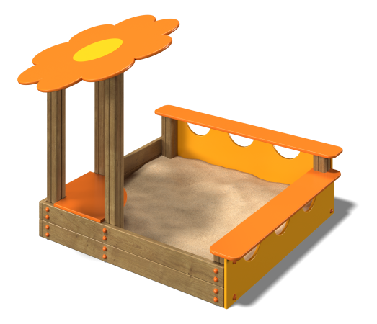

Размеры, мм: | 1850x1850x1600 | Вес, кг: | 100
Характеристики материалов
Материалы: влагостойкая березовая фанера, дерево, металл, акриловая краска, лак, порошковая краска.
Песочница состоит из 6 опорных столбов сечением 100 мм х 100 мм, произведенных из деревянного клееного бруса, состоящим из трех слоев сухих досок хвойных пород. На гранях столбов, по центру, по всей длине имеется фрезерованная разгрузочная канавка. Все столбы отшлифованы, кромки скруглены (радиус скругления 20 мм). Обработанные поверхности покрыты тонированным и бесцветным лаком.
Опорные столбы в основании имеют металлические подпятники П-образной формы толщиной стенки 6 мм с приваренной к ним трубой диаметром 42,3 мм с толщиной стенки 3,2 мм и длинной 300 мм (под бетонирование).
Декоративный навес в виде цветка выполнен из высокопрочной влагостойкой фанеры толщиной 15 мм с нанесенным рисунком, выполненный печатным способом. Изображение напечатано с использованием атмосферостойких чернил отверждаемых ультрафиолетом.
Кроме декоративных качеств, напечатанный рисунок обладает хорошей износостойкостью, стойкостью к термоокислительному старению, к выцветанию под действием солнечного света и атмосферных осадков, к бытовым моющим средствам, и обеспечивает эксплуатацию в диапазоне температур (от - 45 до + 45°С).
Два борта, прилегающие к столбам с навесом выполнены из сухих досок хвойных пород, сечением 32 мм х 110 мм. Все доски отшлифованы, кромки верхнего ряда скруглены. Обработанные поверхности покрыты тонированным и бесцветным лаком.
Борта песочницы с волнообразным верхним краем, угловое скругленное сидение и накладки на борт выполнены из высокопрочной, влагостойкой березовой фанеры толщиной 21 мм.
Все элементы, выполненные из фанеры, окрашены в два слоя акриловой краски и имеют специальное покрытие – антиграффити.
Все имеющиеся металлические детали зачищены, обезжирены и покрыты порошковой полиэфирной краской.
Весь крепеж оцинкован.
Выступающие части резьбовых соединений закрыты пластиковыми заглушками.
Комплектация: столбы – 6 шт.; песочница с навесом – 1 комплект.

